Université Aboubekr BELKAID – TLEMCEN

Faculté SNV/STU

Département de biologie

L3 génétique

Module : Physiologie des grandes fonctions

Dr Djamila Merghache

**Cours n°3 : respiration**

**I. Définition**

C’est un mécanisme physique par lequel les organismes vivants prélèvent et utilisent l'oxygène du milieu ambiant et rejettent du dioxyde de carbone et de la vapeur d’eau présentent dans le sang. Elle permet aux cellules de consommer du glucose et du dioxygène afin de produire de l’énergie.

**I. Structure du système respiratoire**

Le système respiratoire est composé de haut en bas du **nez (narines),** de la **bouche,** du **pharynx,** du **larynx**, de la **trachée**, des **deux bronches primaires (droite et gauche)** qui rentre dans les poumons, des **bronchioles**, des **conduits** puis des **sacs alvéolaires**.

**III. Déroulement de la respiration:**

Ce système est un ensemble de passages qui filtre l'air et qui le transporte à l'intérieur du poumon où les échanges gazeux vont s'opérer au niveau des sacs alvéolaires. **Le diaphragme est le muscle principal de la respiration.**

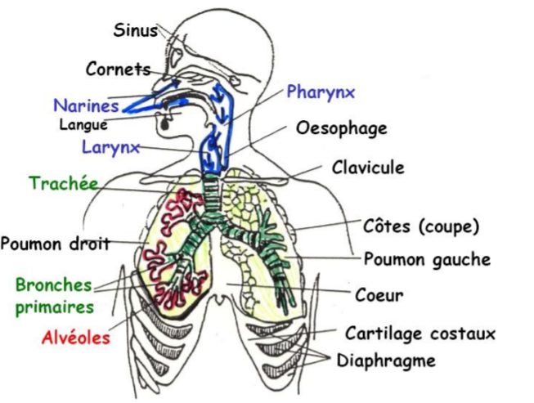

**Figure N°1 : le système respiratoire**

Elle s’effectue en 5 étapes :

1. Ventilation pulmonaire (VE) et sa régulation (mouvement des gazes dans et hors des poumons)
2. Échanges gazeux alvéolo-capillaires
3. Transport des gaz (CO2 et O2) par le sang
4. Échanges gazeux hémato-cellulaires
5. Respiration cellulaire (le passage des gaz des capillaires vers les tissus)

**IV. Système respiratoire**

C’est l’ensemble des organes et des tissus qui assurent la fonction de la respiration.

Le système respiratoire et le système cardiaque vont de pair.

L’appareil respiratoire formé de 2 parties principales: **Voies aériennes** (voies respiratoires) et **poumons**

1) Les poumons

Il y à 2 poumons qui reposent sur le diaphragme :

* Le poumon droit → 3 lobes (650 g) séparés par 2 scissures
* Le poumon gauche → 2 lobes (550g) séparés par une scissure située dans la cage thoracique, ils reposent sur le diaphragme.

Les poumons sont entourés par une séreuse qui le protège. Cette séreuse est appelée la plèvre. Elle est constituée de deux feuillets.

Entre ces deux feuillets, il y a la cavité pleurale qui est tapissée par un film liquidien (liquide pleural) qui va permettre le glissement et donc les mouvements des poumons vers le haut et vers le bas.

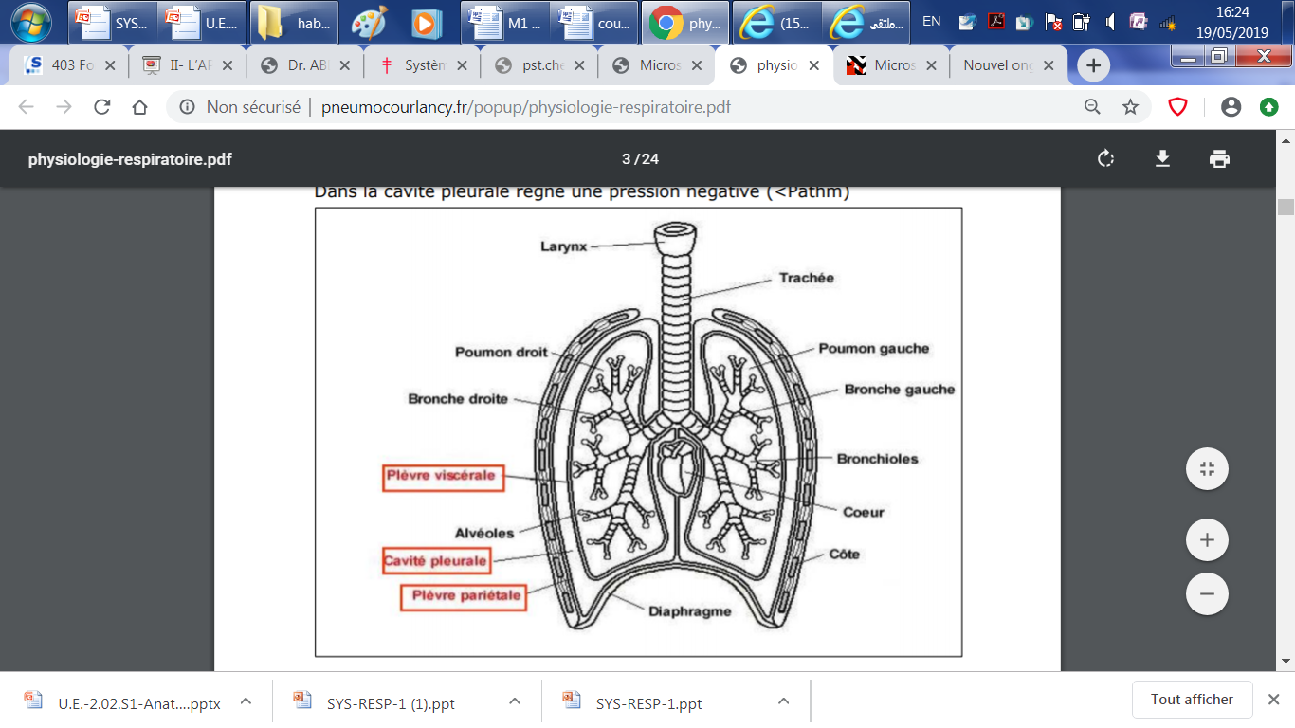

**Figure N°2 : anatomie pulmonaire**

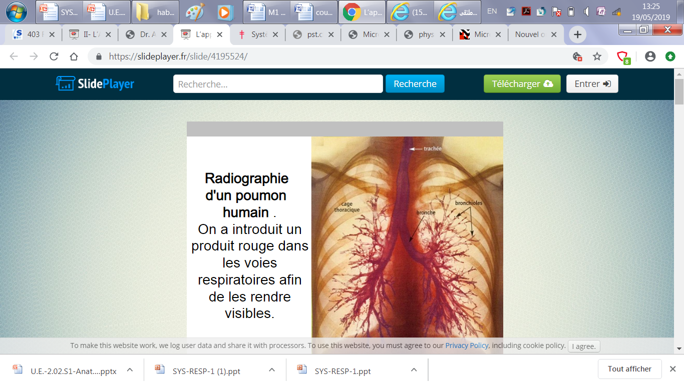

**Figure N°3 : l’arbre respiratoire**

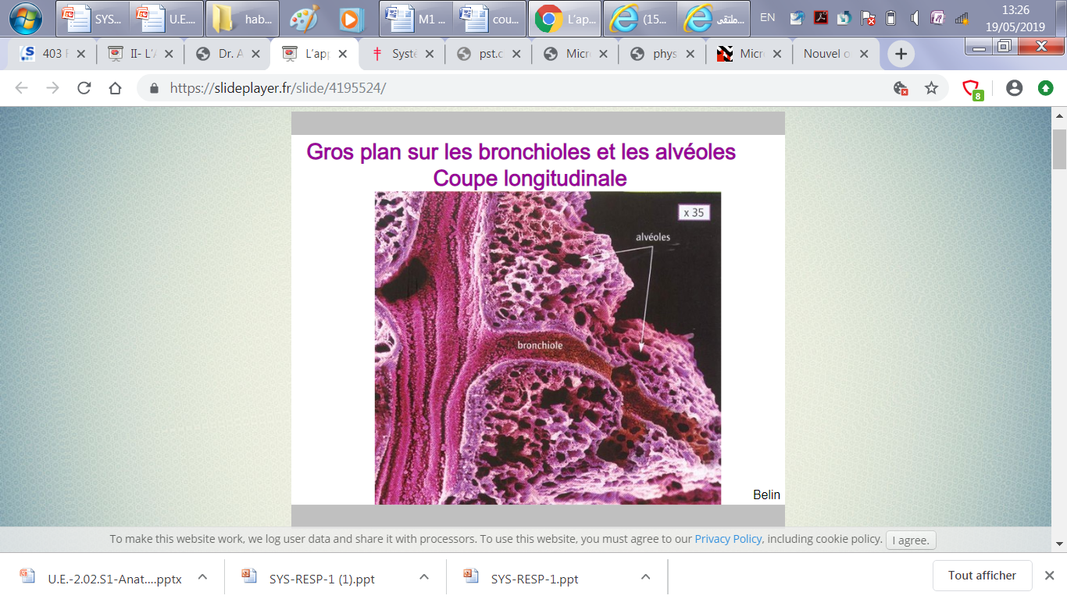

**Figure N°4 : le parenchyme pulmonaire**

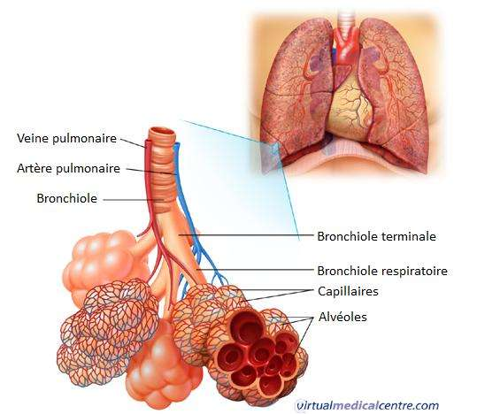

**Figure N°5 : les sacs alvéolaires**

**V. mécanisme de respiration**

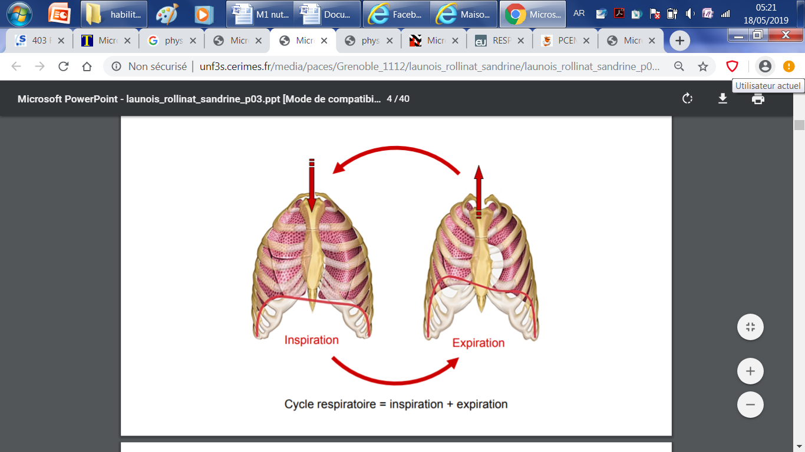

**Figure N°6 : le mécanisme respiratoire**

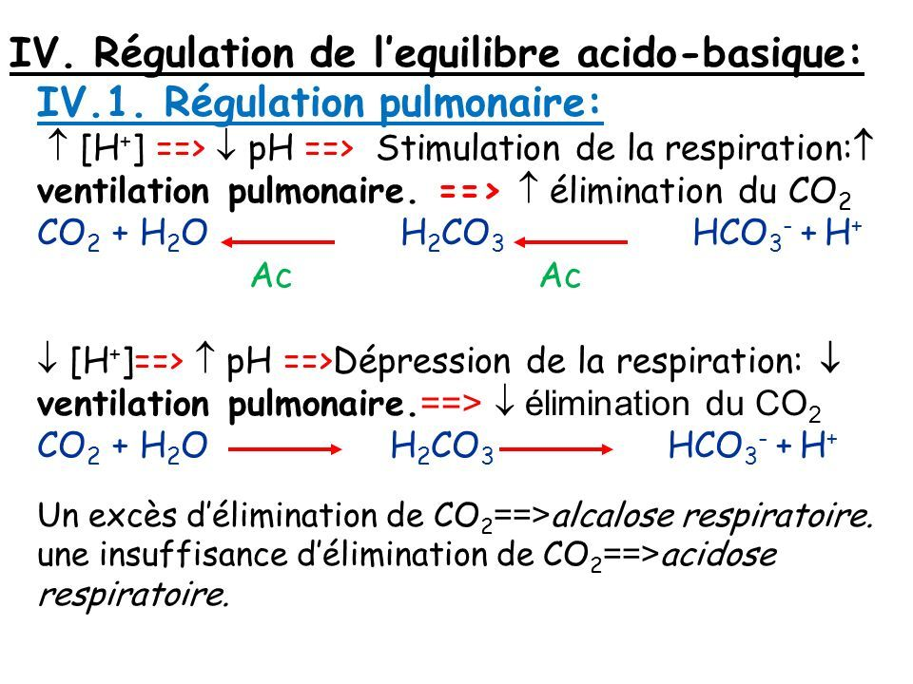

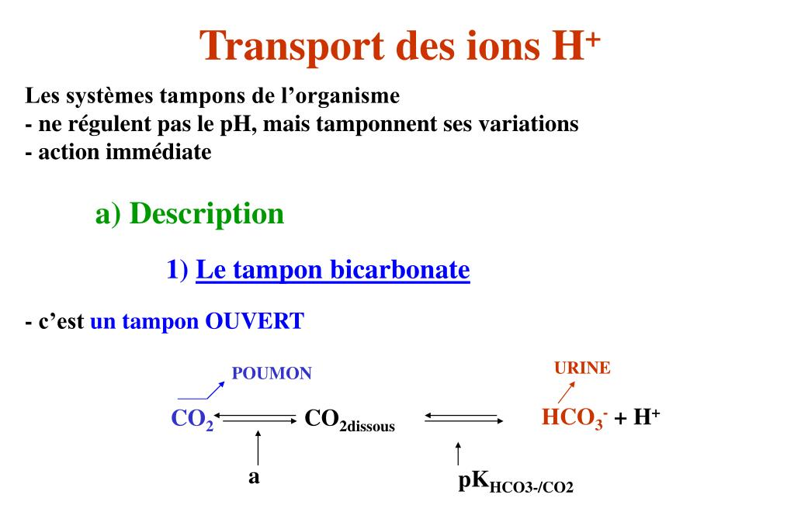

L’équilibre acido-basique de l’organisme est défini par la concentration en ions hydrogène (H+) des cellules. Il est essentiellement régulé par deux organes : le poumon assure l’élimination du C02 et le rein régule la concentration en bicarbonates.

Des variations du pH plasmatique surviennent cependant en physiologie (exercice, par exemple) ou en pathologie. Cependant, des pH inférieurs à 7 et supérieurs à 7,8 sont incompatibles avec la vie.